

red neuronal multietiqueta

By: Jared Isaías Monje Flores



4 de marzo de 2024

centro universitario de ciencias exactas e ingenierías

UdeG

**¿Qué es una red neuronal muticapa?**

Una red neuronal multicapa (MLP, por sus siglas en inglés Multilayer Perceptron) es un tipo de red neuronal artificial que consiste en múltiples capas de neuronas interconectadas. Estas redes están compuestas por una capa de entrada, una o más capas ocultas y una capa de salida. Cada capa, excepto la de entrada, está compuesta por un conjunto de neuronas (también llamadas nodos o unidades) que están conectadas a las neuronas de la capa anterior y posterior mediante conexiones ponderadas.

La estructura de capas múltiples permite a las MLP aprender representaciones de datos complejas y no lineales mediante la combinación de transformaciones lineales y no lineales. Las neuronas en cada capa oculta calculan una combinación lineal de las salidas de las neuronas en la capa anterior, seguida de una función de activación no lineal. Estas funciones de activación introducen no linealidades en el modelo, lo que permite a la red aprender y modelar relaciones más complejas en los datos.

Las redes neuronales multicapa se utilizan en una amplia gama de aplicaciones de aprendizaje automático y reconocimiento de patrones, incluyendo clasificación, regresión, reconocimiento de voz, procesamiento de imágenes, procesamiento de lenguaje natural, entre otros. Su capacidad para modelar relaciones complejas en los datos y su flexibilidad las convierten en una herramienta poderosa para resolver una variedad de problemas de aprendizaje automático.

**Instrucciones:**

Para el conjunto de datos siguiente usa el código generado en clase para clasificar los datos correctamente. Gráfica los datos como se vio en clase para verificar tu arquitectura.

**Resultados obtenidos:**

**XOR**

Valores de ajuste

Entradas: 2

Salidas: 1

Función de activación: tanh

Función de activación salida: logística

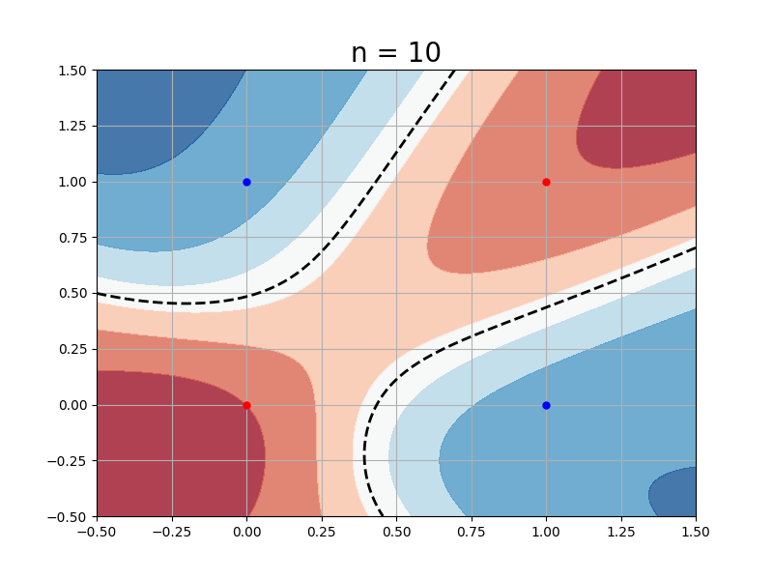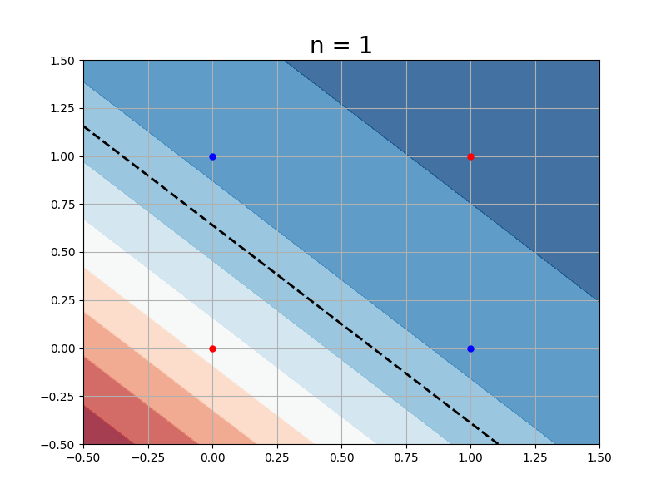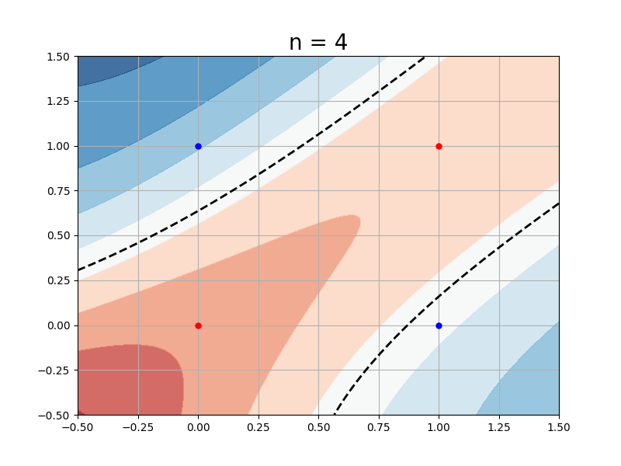Épocas: 300

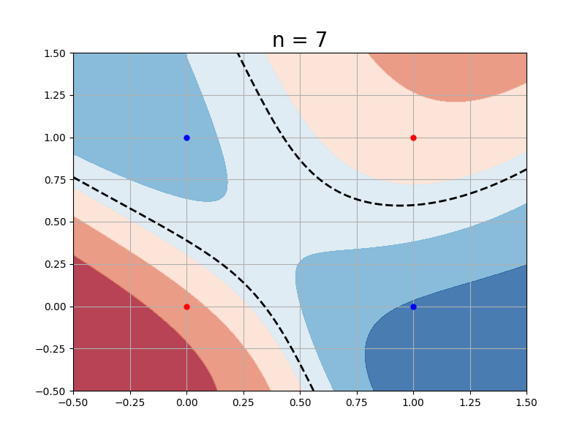

**Blobs**

Valores de ajuste

Entradas: 2

Salidas: 1

Función de activación: tanh

Función de activación salida: logística

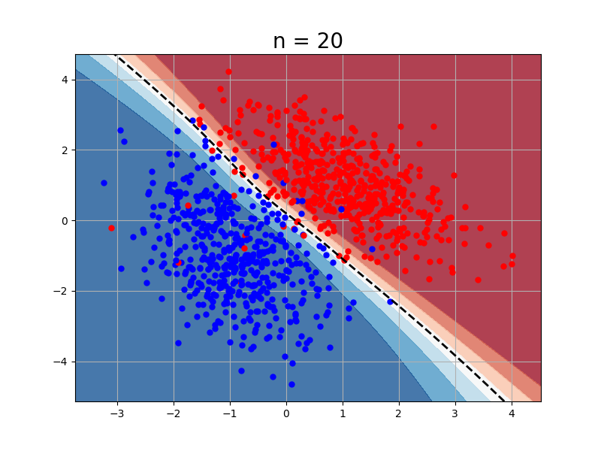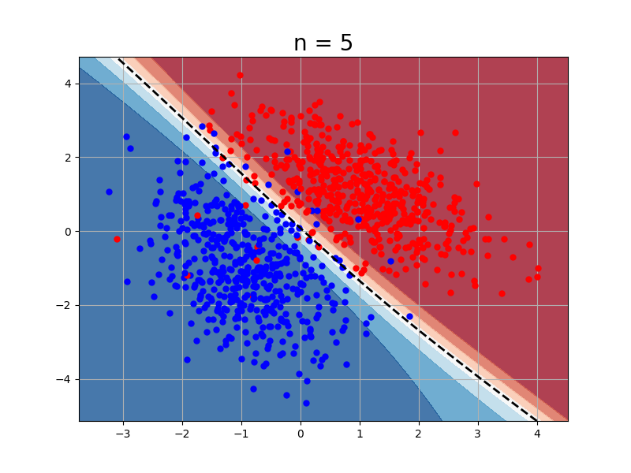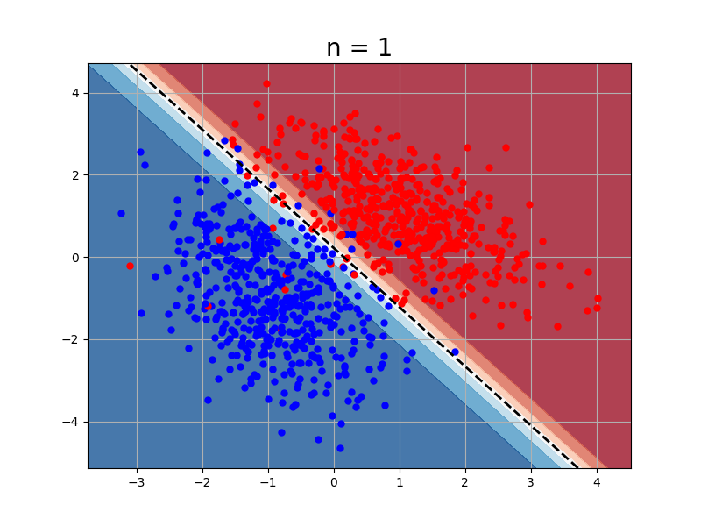Épocas: 300

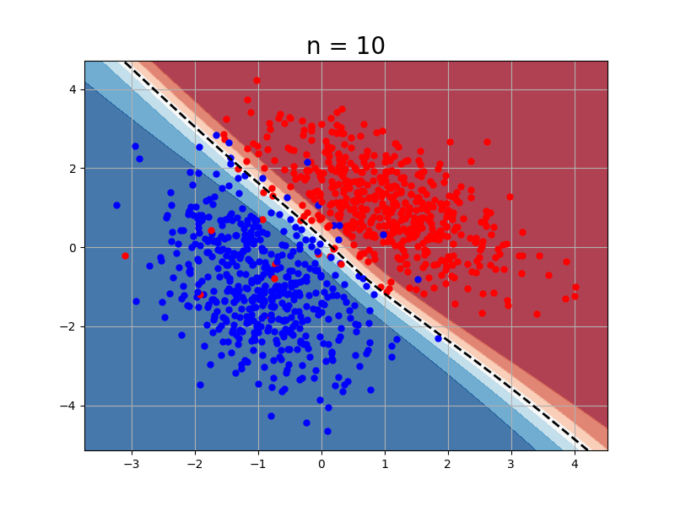

**Circles**

Valores de ajuste

Entradas: 2

Salidas: 1

Función de activación: tanh

Función de activación salida: logística

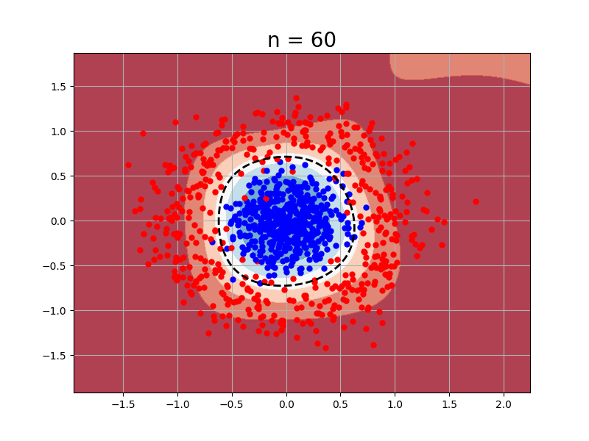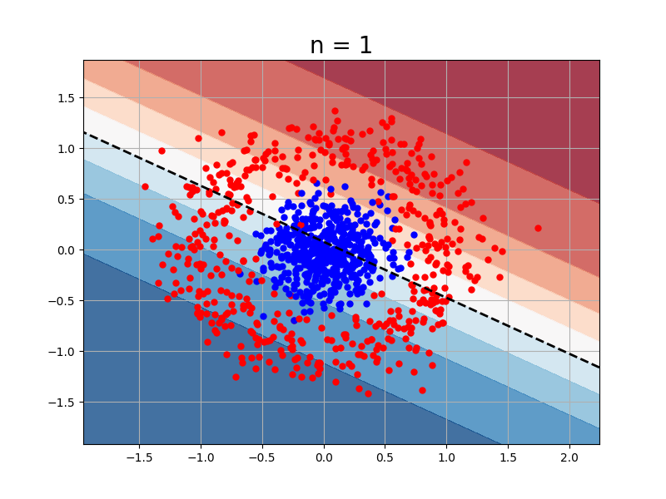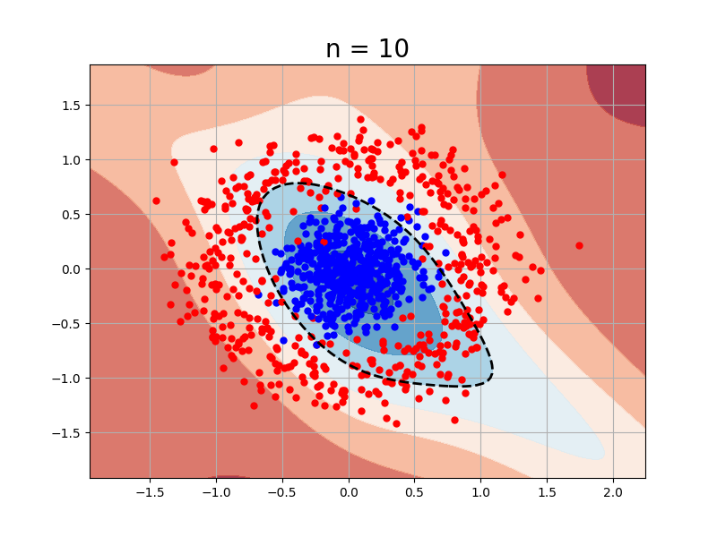Épocas: 300

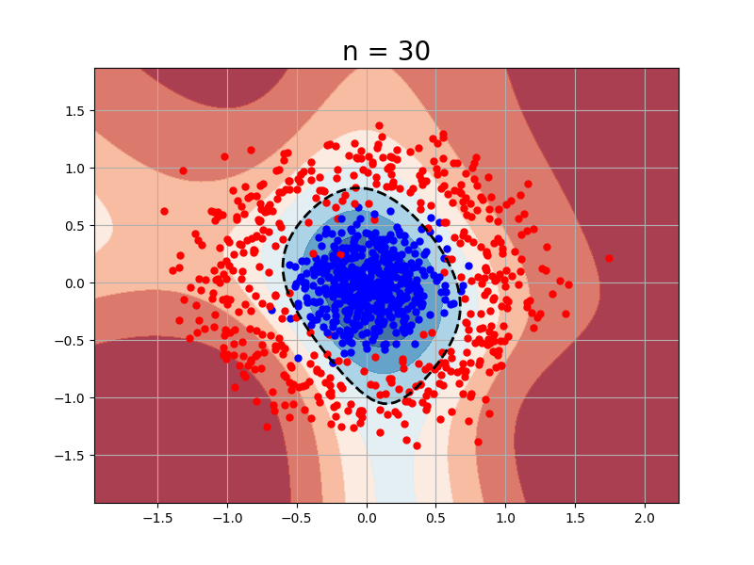

**Moons**

Valores de ajuste

Entradas: 2

Salidas: 1

Función de activación: tanh

Función de activación salida: logística

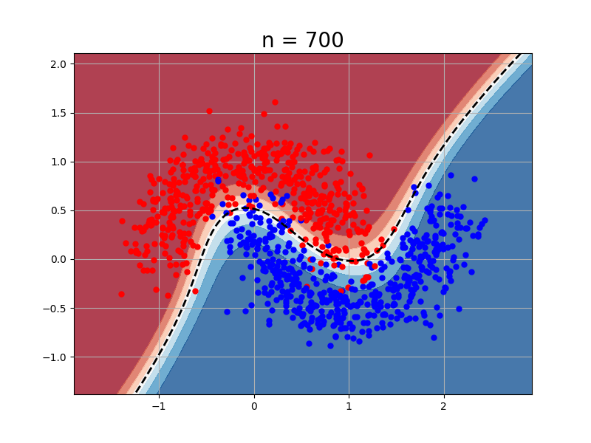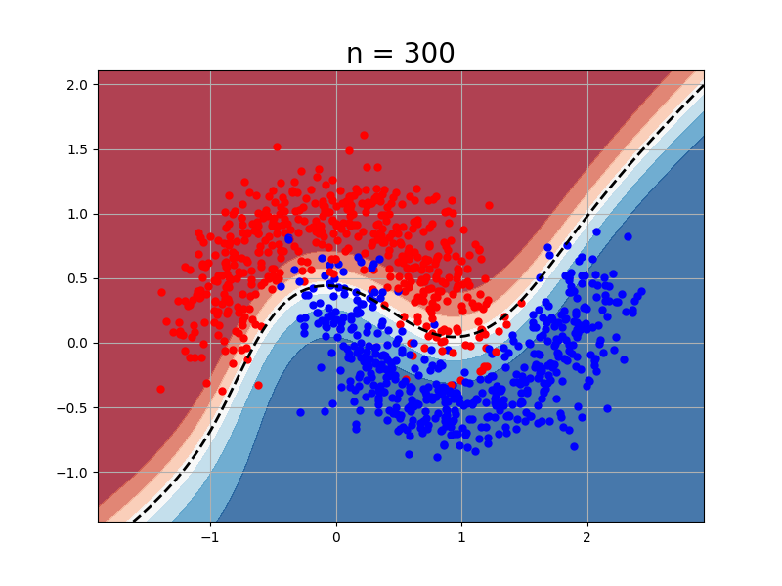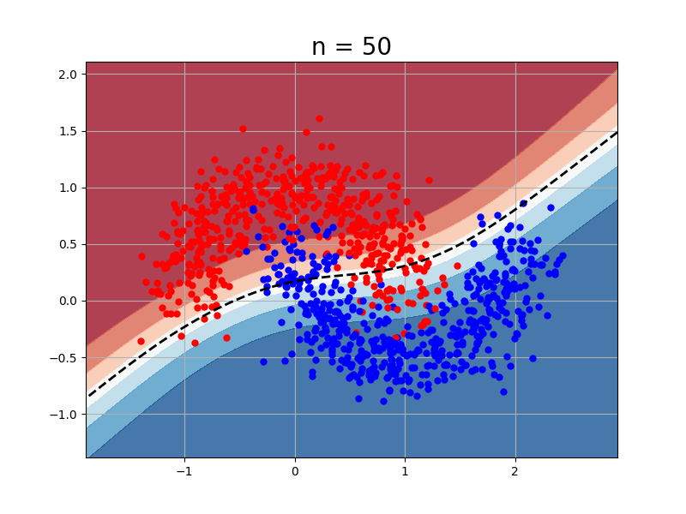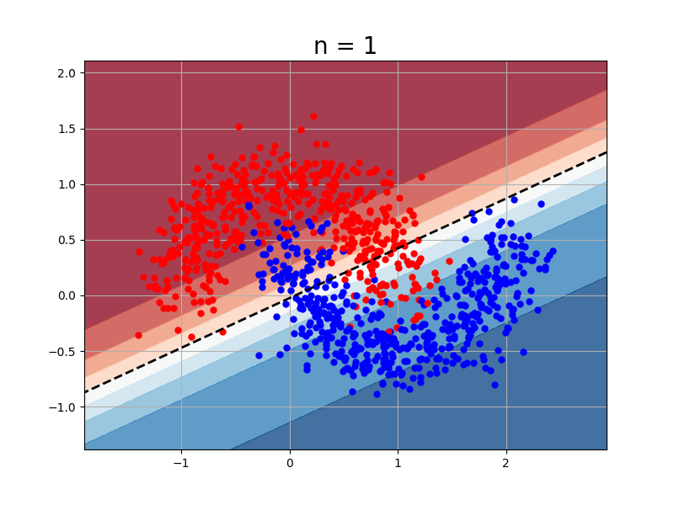Épocas: 300

**Código fuente:**

#

# By: Dexne

#

# Red Neuronal Multicapa

#

# Importamos las librerias necesarias para los calculos matematicos y para graficar

import numpy as np

import matplotlib.pyplot as plt

## Funciones de activacion

def linear(z, derivative=False):

    a = z

    if derivative:

        da = np.ones(z.shape)

        return a, da

    return a

def logistic(z, derivative=False):

    a = 1 / (1+np.exp(-z))

    if derivative:

        da = np.ones(z.shape)

        return a, da

    return a

def logistic_hidden(z, derivative=False):

    a = 1 / (1+np.exp(-z))

    if derivative:

        da = a * (1-a)

        return a, da

    return a

def tanh(z, derivative=False):

    a = np.tanh(z)

    if derivative:

        da = (1+a) * (1-a)

        return a, da

    return a

def relu(z, derivative=False):

    a = z * (z>=0)

    if derivative:

        da = np.array(z >= 0, dtype=float)

        return a, da

    return a

def softmax(z, derivative=False):

    e_z = np.exp(z - np.max(z, axis=0))

    a = e_z / np.sum(e_z, axis=0)

    if derivative:

        da = np.ones(z.shape)

        return a, da

    return a

## Clase MLP

class DenseNetwork:

    def __init__(self, layers_dim, hidden_activation=tanh, output_activation=logistic):

        # Atrubutos

        self.L = len(layers_dim) - 1

        self.w = [ None ] * ( self.L + 1 )

        self.b = [ None ] * ( self.L + 1 )

        self.f = [ None ] * ( self.L + 1 )

        # Inicializamos los pesos y los sesgos

        for l in range( 1, self.L + 1):

            self.w[l] = -1 + 2 * np.random.rand(layers_dim[l], layers_dim[l-1])

            self.b[l] = -1 + 2 * np.random.rand(layers_dim[l], 1)

            if l == self.L:

                self.f[l] = output_activation

            else:

                self.f[l] = hidden_activation

    def predict(self, X):

        a = X

        for l in range(1, self.L + 1):

            z = self.w[l] @ a + self.b[l]

            a = self.f[l](z)

        return a

    def fit(self, X, Y, epochs=500, lr=0.1):

        p = X.shape[1]

        for _ in range(epochs):

            # Initialize activations and gradients

            a = [ None ] * (self.L + 1)

            da = [ None ] * (self.L + 1)

            lg = [ None ] * (self.L + 1)

            # Propagation

            a[0] = X

            for l in range(1, self.L + 1 ):

                z = self.w[l] @ a[l-1] + self.b[l]

                a[l], da[l] = self.f[l](z, derivative=True)

            # backpropagation

            for l in range(self.L, 0, -1):

                if l == self.L:

                    lg[l] = -(Y - a[l]) * da[l]

                else:

                    lg[l] = (self.w[l+1].T @ lg[l+1]) * da[l]

            # Gradient Descent

            for l in range(1, self.L + 1 ):

                self.w[l] -= (lr/p) * (lg[l] @ a[l-1].T)

                self.b[l] -= (lr/p) * np.sum(lg[l])

## Funcion auxiliar para graficos

def MLP_binary_classification_2d( subplot, X, Y, net ):

    for i in range(X.shape[1]):

        if Y[i]==0:

            subplot.plot(X[0,i], X[1,i], 'ro', markersize=5)

        else:

            subplot.plot(X[0,i], X[1,i], 'bo',markersize=5)

    xmin, ymin=np.min(X[0,:])-0.5, np.min(X[1,:])-0.5

    xmax, ymax=np.max(X[0,:])+0.5, np.max(X[1,:])+0.5

    xx, yy = np.meshgrid(np.linspace(xmin,xmax, 100), np.linspace(ymin,ymax, 100))

    data = [xx.ravel(), yy.ravel()]

    zz = net.predict(data)

    zz = zz.reshape(xx.shape)

    subplot.contour(xx,yy,zz,[0.5], colors='k',  linestyles='--', linewidths=2)

    subplot.contourf(xx,yy,zz, alpha=0.8, cmap=plt.cm.RdBu)

## Funcion principal

neurons = 10 # Mover el numero de neuronas segun desee

net = DenseNetwork((2, neurons, 1)) # Definimos que tenemos 2 entradas y 1 salida

# Elegir un csv  -->  [ 'moons', 'blobs', 'circles', 'XOR' ]

X = np.genfromtxt("XOR.csv", delimiter=',', skip_header=1, usecols=[0,1]).T

Y = np.genfromtxt("XOR.csv", delimiter=',', skip_header=1, usecols=[2]).T

print(X.shape, Y.shape)

plt.figure(figsize=(8, 6))

plt.title("n = " + str(neurons), fontsize=20) # mostrar el numero de neuronas

# After fit

net.fit(X, Y, epochs=300)

MLP_binary_classification_2d( plt, X, Y, net )

plt.grid()

plt.show()